PIKAPOLONICA

- PIKAPOLONICA,
V SUKNJI RDEČI,
KAŽI POKAŽI,
KOD SE GRE K SREČI.
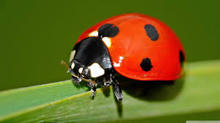

- PAJE ZLETELA
DOLI NA POLJA,
SREČA JE TAMKAJ,
KJER DOBRA VOLJA. 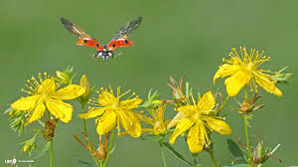

- PA JE ZLETELA
GORI K OBLAKOM,
VOLJA CMERAVA,
ŽVIŽGAT POD RAKOM.
